远程访问tomcat

那么使用远程调试的方法做本地调试有什么好处呢？

a.       运行速度比较好。

b.       运行期间可以使用eclipse连接web应用做调试，调试完成后可以断开连接，需要调试的时候可以再重新进行连接，断点的禁用功   能可能就很少派上用场了，因为相对于在debug模式和run模式间自由切换。

c.       Web应用是独立运行的，不用担心eclipse死掉即玩完了。

       d.       从开发到上线运行，环境一直可以保持一致。   
       首先你本地Eclipse上要有和部署在远程服务器一至的项目，否则debug的时候会出现代码行错位，难以达到debug的效果。例如：如果你本地的代码加了行，修改了，或减了一行。而远程服务器上的项目没有变化，则debug的时候会发现行号不对，或debug出来的值有偏差等。   
具体操作如下：

1. 在tomcat bin目录下startup.bat中加入如下配置：SET CATALINA_OPTS=-server -Xdebug -Xnoagent -Djava.compiler=NONE -Xrunjdwp:transport=dt_socket,server=y,suspend=n,address=5888（可以不需要）

2.linux环境下在tomcat的bin目录下，将

JAVA_OPTS="-Xdebug -Xrunjdwp:transport=dt_socket,server=y,suspend=n,address=5888"（不要换行）

放在catalina.sh第一行

或者：

CATALINA_OPTS="-Xdebug -Xrunjdwp:transport=dt_socket,address=5888,server=y,suspend=n"  
 address设置一个没有使用的端口号

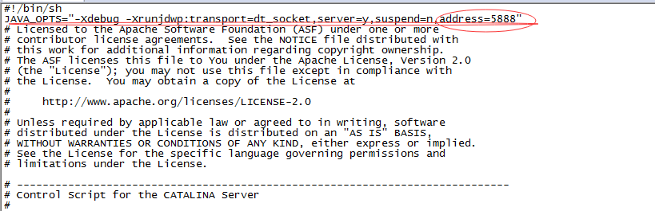

 3. eclipse右键项目选择debug As中DebugConfigurations -- Remote Java Application  
